## PLWeb: 學生如何開始練習？

1. 在教師設定的練習開放時間生效後，您可以點選各教學單元的「開始練習()」按鈕，系統將會啟動程式碼練習軟體。
2. 程式碼練習軟體不必事先安裝，系統會由伺服器下載所需要的程式。但客戶端執行環境要求Java SDK 6以上版本，請參考網頁上方的「Java安裝設定」說明，軟體啟動成功的畫面如下。  
   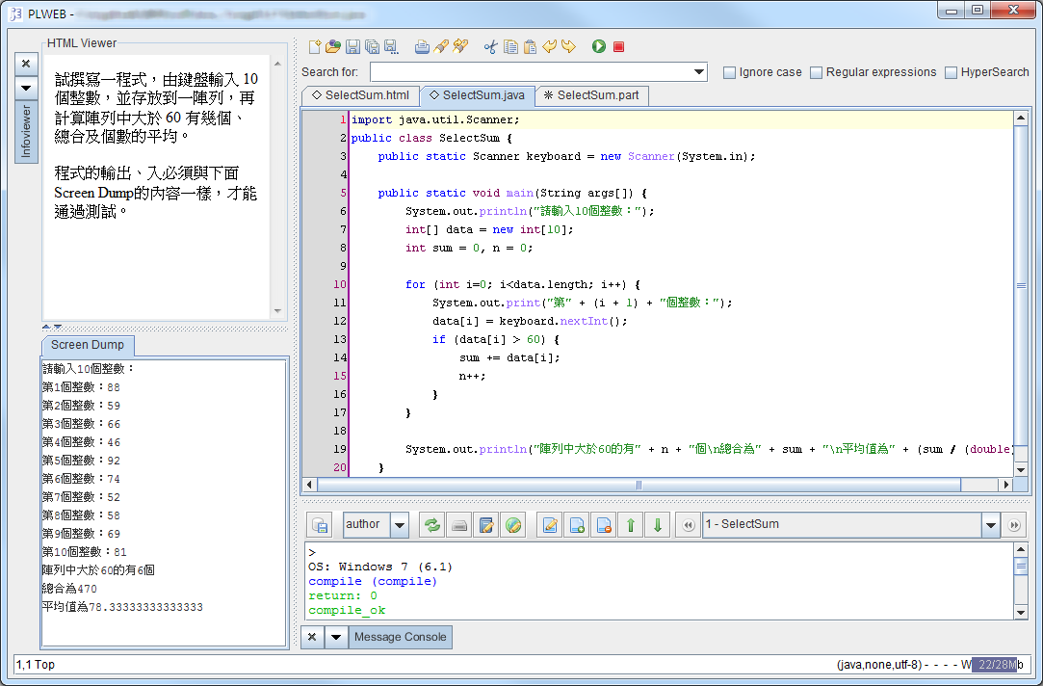
3. 編輯器的左上方，會顯示**題目說明**，請先閱讀此說明以瞭解題意。  
   
4. 程式碼實作題型，編輯器的左下方，會顯示此題的**標準輸出**。您完成的程式碼執行結果輸出的文字，必須和此處顯示的文字**完全相符**，才能夠通過系統的自動比對測試。請注意！空白及換行字元都必須完全一致。部分題型並不會顯示標準輸出，請依題目說明完成練習。  
   
5. 右方為主要的程式碼編輯區域，請依照題目的要求完成程式碼。部分題型可能不需要修改程式碼，請依題目說明作答。  
   
6. 如果練習題是「是非」或「選擇」題，那麼不用寫程式，只要按綠色的（）按扭，即可開始作答。如果是程式設計題，則需要先寫程式，再按綠色的（）按扭以編譯及執行程式。
7. 每次完成程式碼的撰寫後，請按上方工具列的執行按鈕，系統會開始編譯及執行您撰寫的程式，並自動測試程式的輸出結果。如果您的程式出現無窮迴圈，請使用停止按鈕結束執行。
8. 編輯區下方的區域為執行結果的顯示，您必須看到綠色的test_ok文字出現，才表示撰寫的程式碼及執行結果已通過測試。若有compile_error等錯誤出現，請依照錯誤訊息修正程式碼。  
   
9. PLWeb 使用學習者執行程式後，所得到的螢幕輸出與標準答案的螢幕輸出（下載的編輯器的左下方的窗格），是否完全相符的方式，來判斷學習者是否做完一個練習。  
   測試結果是test_error時，請仔細檢查輸出比對結果。

編輯器左下方的 Screen Dump 窗格中顯示的是：

**I love Java!**

**Java is so good!**

而學習者執行程式時的輸出是（love 與 Java 之間多了一個空格）：

**I love Java!**

**Java is so good!**

那麼在編輯器右下方的窗格，將會有如下的錯誤信息：

**test (test)**

**I love J^**

**error: ASCII 74, 32 not match.**

**return: -1**

**test_error**

其中「J^」的意義是：期待比對到一個「J」，但是沒有比對到。而所得到的 ASCII 字元代號是 32。（可以 google ascii 以取得字元的對照）

學習者使用以上的資訊，可以很方便的修改程式，使得輸出與Screen Dump 所顯示的輸出相符。

## PLWeb: 線上學習記錄！

1. 使用「學習狀態報表()」可以查詢自己的進度。
2. 每個教學單元都會提供個別的統計圖形，可以查詢練習成果是否已經上傳記錄。您在每次練習通過測試後，可以使用「更新狀態按鈕」，查詢記錄是否已成功上傳。  
   